Page 5 (extérieur)

Page 6 (extérieur)

Titre

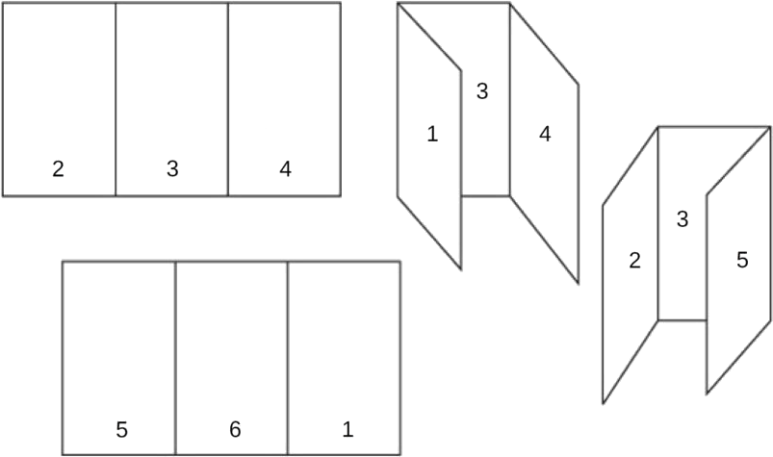

Schéma de pliage du dépliant

Page 1 (page de garde - extérieur)

Page 2 (intérieur)

Page 3 (intérieur)

Page 4 (intérieur)

